МИНИСТЕРСТВО ЦИФРОВОГО РАЗВИТИЯ, СВЯЗИ И МАССОВЫХ КОММУНИКАЦИЙ РОССИЙСКОЙ ФЕДЕРАЦИИ
Ордена трудового Красного Знамени федеральное государственное бюджетное образовательное учреждение высшего образования «Московский технический университет связи и информатики»
Кафедра Математическая кибернетика и информационные технологии

Лабораторная работа №2. Вариант 11

Выполнил: студент группы БПИ2401
Исламов Эмин Маратович
Проверил: Харрасов Камиль Раисович

Цель работы
Закрепить основные принципы объектно-ориентированного программирования на языке Java (инкапсуляция, наследование, полиморфизм, абстракция) путём создания иерархии классов на примере предметной области «Бытовая техника».
Тема иерархии: Бытовая техника — Холодильник, Посудомоечная машина, Пылесос

Краткая теория
Объектно-ориентированное программирование (ООП) — это подход, при котором программа строится как совокупность объектов, взаимодействующих между собой.
Основные принципы:
- Инкапсуляция — защита данных от прямого доступа.
- Наследование — создание новых классов на основе существующих.
- Полиморфизм — способность методов вести себя по-разному в зависимости от объекта.
- Абстракция — выделение главных свойств объекта и скрытие лишних деталей.

Ход работы
- Абстрактный базовый класс
Данный класс является основой всей иерархии бытовой техники.
Он описывает общие характеристики для всех видов приборов: марку, мощность и цену.
В нём реализованы принципы инкапсуляции (поля закрыты, используется доступ через геттеры и сеттеры) и абстракции — методы turnOn() и turnOff() объявлены абстрактными, так как их реализация зависит от конкретного устройства.
Также в классе присутствует статическая переменная count, которая выступает в роли счётчика созданных объектов, демонстрируя применение статических членов класса.
public abstract class Appliance {
private String brand;
private double power;
private double price;
private static int count = 0;

public Appliance(String brand, double power, double price) {
this.brand = brand;
this.power = power;
this.price = price;
count++;
}

public Appliance() {
this("Неизвестно", 0, 0);
}

public abstract void turnOn();
public abstract void turnOff();

public String getBrand() {
return brand;
}

public void setBrand(String brand) {
this.brand = brand;
}

public double getPower() {
return power;
}

public void setPower(double power) {
this.power = power;
}

public double getPrice() {
return price;
}

public void setPrice(double price) {
this.price = price;
}

public static int getCount() {
return count;
}
}

- Класс “Холодильник”
Класс Refrigerator наследуется от базового Appliance и реализует конкретное поведение метода включения и выключения холодильника.
Добавлено дополнительное поле temperature, отражающее температуру внутри камеры.
В классе реализованы конструкторы по умолчанию и с параметрами, а также методы getTemperature() и setTemperature() для работы с температурой.
Здесь проявляется принцип наследования (унаследованы общие свойства) и полиморфизма — переопределены абстрактные методы базового класса.
public class Refrigerator extends Appliance {
private double temperature;

public Refrigerator(String brand, double power, double price, double temperature) {
super(brand, power, price);
this.temperature = temperature;
}

public Refrigerator() {
super();
this.temperature = 4;
}

@Override
public void turnOn() {
System.out.println("Холодильник включен. Температура: " + temperature + "°C");
}

@Override
public void turnOff() {
System.out.println("Холодильник выключен.");
}

public double getTemperature() {
return temperature;
}

public void setTemperature(double temperature) {
this.temperature = temperature;
}
}
- Класс “Посудомоечная машина”
Класс Dishwasher расширяет Appliance и моделирует поведение посудомоечной машины.
Он содержит собственное поле capacity, указывающее количество комплектов посуды, которые можно загрузить за один цикл.
Методы turnOn() и turnOff() переопределены, чтобы отразить индивидуальное поведение данного типа техники.
Таким образом, реализован динамический полиморфизм, где одна и та же операция (turnOn) выполняется по-разному для разных объектов.
public class Dishwasher extends Appliance {
private int capacity;

public Dishwasher(String brand, double power, double price, int capacity) {
super(brand, power, price);
this.capacity = capacity;
}

public Dishwasher() {
super();
this.capacity = 10;
}

@Override
public void turnOn() {
System.out.println("Посудомоечная машина запущена. Вместимость: " + capacity + " комплектов.");
}

@Override
public void turnOff() {
System.out.println("Посудомоечная машина завершила работу.");
}

public int getCapacity() {
return capacity;
}

public void setCapacity(int capacity) {
this.capacity = capacity;
}
}
- Класс “Пылесос”
Класс VacuumCleaner также наследует от Appliance и описывает функциональность пылесоса.
Добавлено поле type, которое хранит тип устройства (например, «беспроводной», «вертикальный» и т. д.).
Реализованы конструкторы, а также методы доступа к полю.
Класс демонстрирует переопределение методов и расширение базового функционала.
В нём также применяется инкапсуляция и переопределение методов (@Override).

public class VacuumCleaner extends Appliance {
private String type;

public VacuumCleaner(String brand, double power, double price, String type) {
super(brand, power, price);
this.type = type;
}

public VacuumCleaner() {
super();
this.type = "Вертикальный";
}

@Override
public void turnOn() {
System.out.println("Пылесос включен. Тип: " + type);
}

@Override
public void turnOff() {
System.out.println("Пылесос выключен.");
}

public String getType() {
return type;
}

public void setType(String type) {
this.type = type;
}
}
- Класс с демонстрацией
Класс Main служит для демонстрации работы созданной иерархии.
В методе main() создаются объекты различных подклассов (Refrigerator, Dishwasher, VacuumCleaner), вызываются их методы и выводится количество созданных объектов.
Этот класс иллюстрирует работу полиморфизма, поскольку методы turnOn() вызываются для разных типов бытовой техники, но выполняются по-разному.
Таким образом, Main объединяет все принципы ООП, реализованные в предыдущих классах, и демонстрирует их взаимодействие на практике.

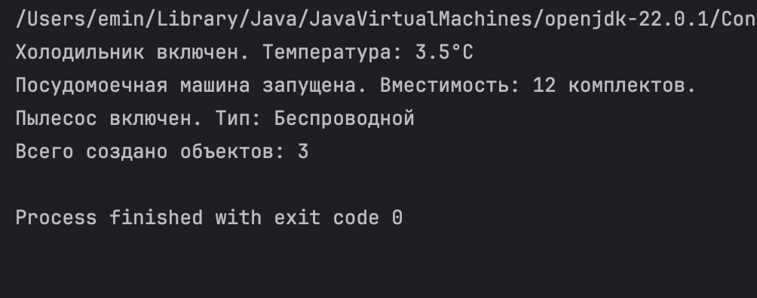
public class Main {
public static void main(String[] args) {
Refrigerator fridge = new Refrigerator("LG", 250, 45000, 3.5);
Dishwasher washer = new Dishwasher("Bosch", 1800, 60000, 12);
VacuumCleaner vacuum = new VacuumCleaner("Dyson", 900, 70000, "Беспроводной");

fridge.turnOn();
washer.turnOn();
vacuum.turnOn();

System.out.println("Всего создано объектов: " + Appliance.getCount());
}
}
Вывод
В ходе лабораторной работы была создана иерархия классов с базовым абстрактным классом Appliance и тремя дочерними классами: Refrigerator, Dishwasher, VacuumCleaner.
Реализованы все основные принципы ООП:
- Инкапсуляция — поля скрыты, доступ через геттеры/сеттеры;
- Наследование — дочерние классы наследуют поведение базового;
- Полиморфизм — методы turnOn() и turnOff() переопределены;
- Абстракция — общий интерфейс устройства задан через абстрактный класс.

Программа корректно демонстрирует работу с объектами разных типов и подсчёт количества созданных экземпляров.

Контрольные вопросы
1. Что такое абстракция и как она реализуется в языке Java?
Абстракция — это выделение существенных свойств объекта и скрытие несущественных деталей реализации.
В Java абстракция реализуется через абстрактные классы (abstract class) и интерфейсы (interface), которые задают общий шаблон поведения, а конкретные классы реализуют их методы.

2. Что такое инкапсуляция и как она реализуется в Java?
Инкапсуляция — это сокрытие внутреннего состояния объекта и предоставление доступа к нему только через методы.
В Java она реализуется с помощью модификаторов доступа (private, public, protected) и геттеров/сеттеров для работы с приватными полями.

3. Что такое наследование и как оно реализуется в Java?
Наследование — это механизм, который позволяет создавать новые классы на основе уже существующих, наследуя их поля и методы.
В Java наследование реализуется с помощью ключевого слова extends для классов и implements для интерфейсов.

4. Что такое полиморфизм и как он реализуется в Java?
Полиморфизм — это способность объектов разных классов реагировать по-разному на одинаковые вызовы методов.
Реализуется двумя способами:
- Переопределение методов (динамический полиморфизм);
- Перегрузка методов (статический полиморфизм).

5. Что такое множественное наследование и есть ли оно в Java?
Множественное наследование — это возможность наследовать функциональность сразу от нескольких классов.
В Java множественное наследование классов запрещено, чтобы избежать конфликтов (“ромбовидной проблемы”).
Вместо этого используется множественная реализация интерфейсов.

6. Для чего нужно ключевое слово final?
Ключевое слово final используется для:
- переменных — запрет изменения значения;
- методов — запрет переопределения в подклассах;
- классов — запрет наследования.

7. Какие в Java есть модификаторы доступа?
- public — доступен везде;
- protected — доступен в пределах пакета и наследникам;
- без модификатора (package-private) — доступен только в пакете;
- private — доступен только внутри класса.

8. Что такое конструктор? Какие типы конструкторов бывают в Java?
Конструктор — это специальный метод, который вызывается при создании объекта для инициализации его полей.
Бывают:
- по умолчанию (без параметров);
- с параметрами (для задания значений полей при создании).

9. Для чего нужно ключевое слово this в Java?
this указывает на текущий объект класса.
Оно используется для обращения к полям и методам объекта, а также для вызова другого конструктора внутри класса.

10. Для чего нужно ключевое слово super в Java?
super используется для обращения к элементам суперкласса:
- для вызова конструктора родителя;
- для обращения к переопределённым методам или полям.

11. Что такое геттеры и сеттеры? Зачем они нужны?
Геттеры — методы для получения значений приватных полей.
Сеттеры — методы для их изменения.
Они обеспечивают контролируемый доступ к данным и реализуют инкапсуляцию.

12. Что такое переопределение?
Переопределение (override) — это изменение реализации метода родительского класса в дочернем классе при сохранении сигнатуры.
В Java используется аннотация @Override.

13. Что такое перегрузка?
Перегрузка (overload) — это создание нескольких методов с одинаковым именем, но разными параметрами (типом, количеством или порядком).
Применяется для удобства вызова методов с разными типами данных.

